Ребенок – главный пассажир!
«Ребенок-главный пассажир» — акцию под таким названием проводила Госавтоинспекция УМВД России по Чукотскому автономному округу в период с 13 ноября по 27 ноября 2018 года.
Цель — привлечение внимания взрослых к вопросам обеспечения безопасности детей-пассажиров.
Каждый из нас является участником дорожного движения – будь то пешеход, водитель или пассажир. С детства нас учат, как правильно переходить дорогу, садиться в транспорт и ездить на велосипеде. И вот мы взрослеем, получаем водительское удостоверение и покупаем машину. И наша ответственность на дороге возрастает в сотни раз. Теперь мы ответственны не только за себя, но и за пассажиров. Главный из которых – ребенок.
Напомним, что Правила дорожного движения РФ обязывают водителей использовать специальные удерживающие устройства при перевозке в салоне автомобиля детей. Это не прихоть законодателей, а жизненно необходимое условие.
Дети и подростки – самые уязвимые участники дорожного движения. Когда они находятся в салоне автомобиля, их безопасность целиком и полностью зависят от человека, сидящего за рулем. При этом сопутствующей причиной получения тяжелых травм, в том числе смертельных, явилось не использование детских удерживающих устройств и ремней безопасности. Именно халатность родителей, близких людей, пренебрегающих элементарными мерами безопасности не только по отношению к себе, но и ребёнку, провоцирует совершение трагедий на дорогах.
Автомобильное кресло может сохранить жизнь ребенку и снизить тяжесть последствий в ДТП. К сожалению, автокресла используют не все родители и водители. Автокресло должно стать одной из первых покупок при появлении малыша наряду с детской кроваткой и прогулочной коляской. Если каждый ребенок будет иметь автокресло, то число погибших в ДТП детей будет снижаться.
Уважаемые участники дорожного движения! Будьте внимательны на дорогах, соблюдайте правила дорожного движения, не забывайте пристегиваться ремнями безопасностями и перевозить детей при помощи детских удерживающих устройств. 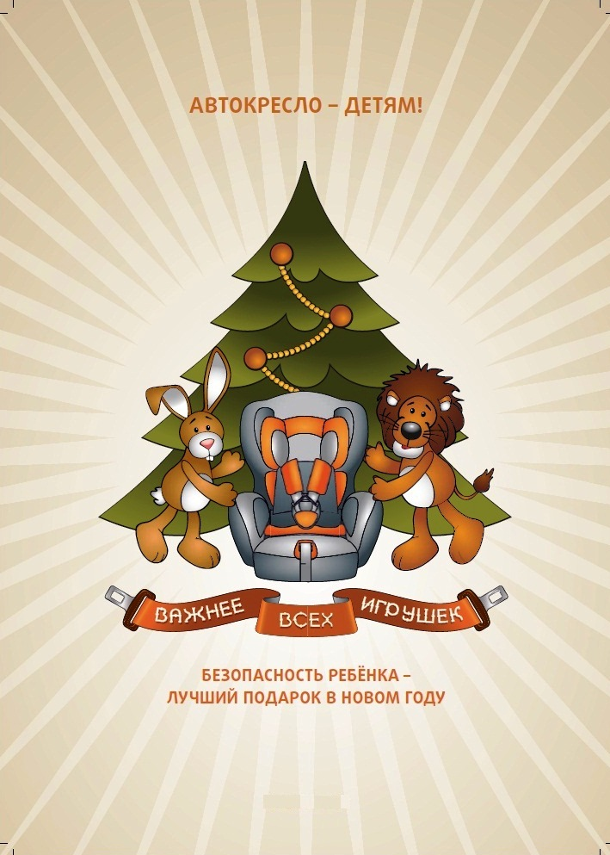

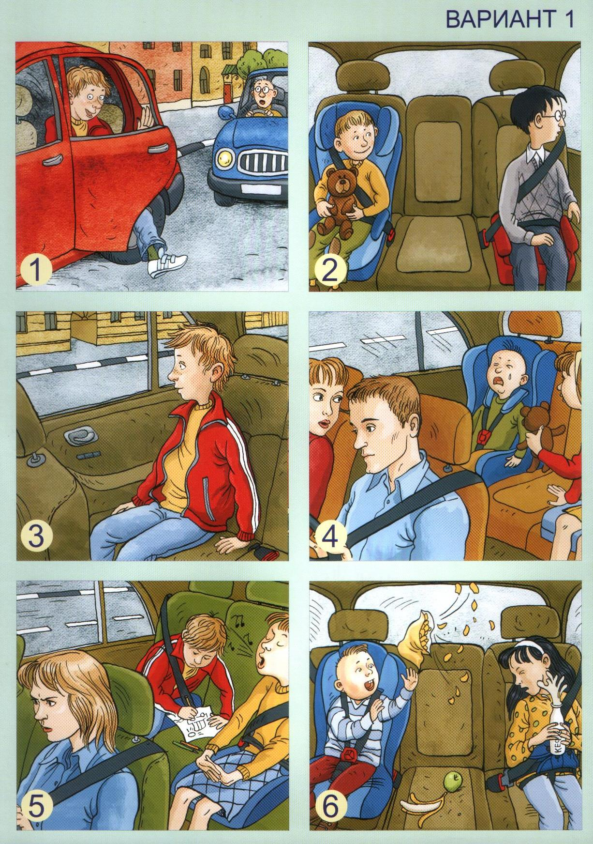
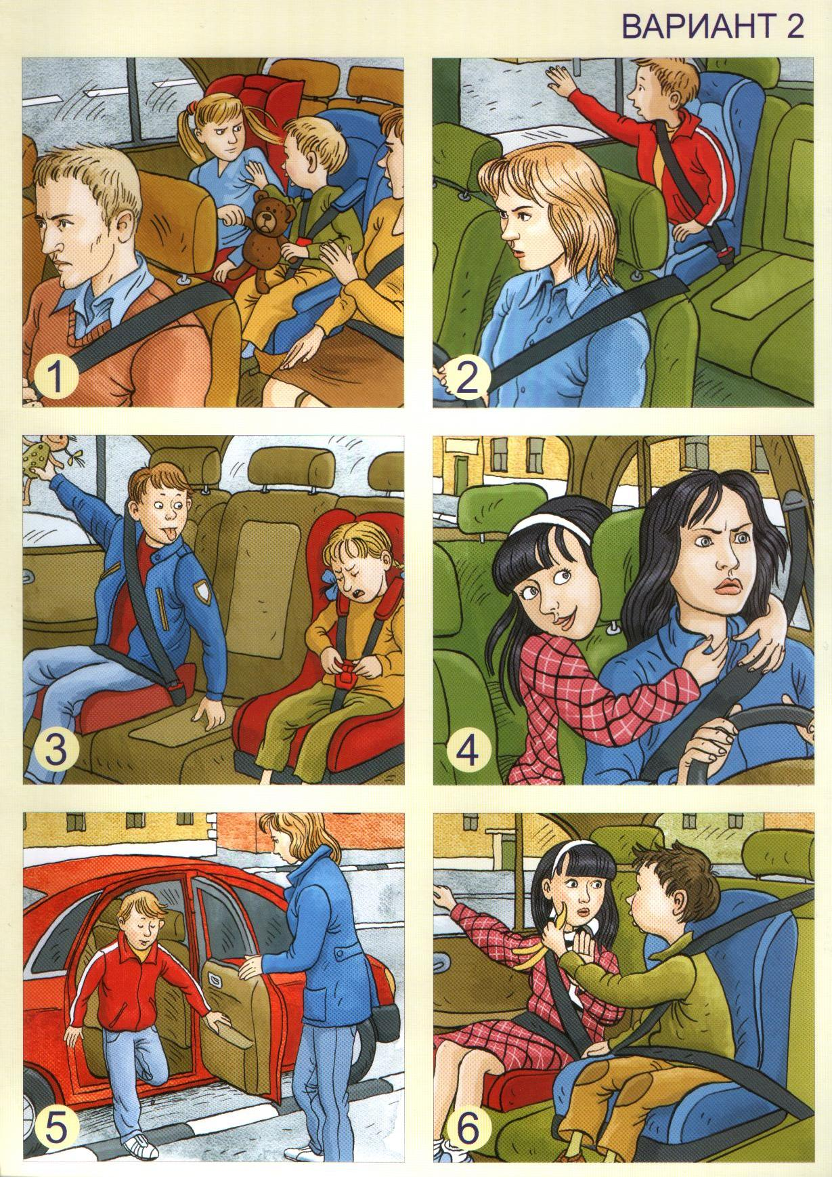

Отделение ГИБДД Чукотского муниципального района.

